Приложение е

Задача №1

В массиве R, содержащем 25 элементов, заменить значения отрицательных элементов квадратами значений, значения положительных увеличить на 7, а нулевые значения оставить без изменения. Вывести массив R.

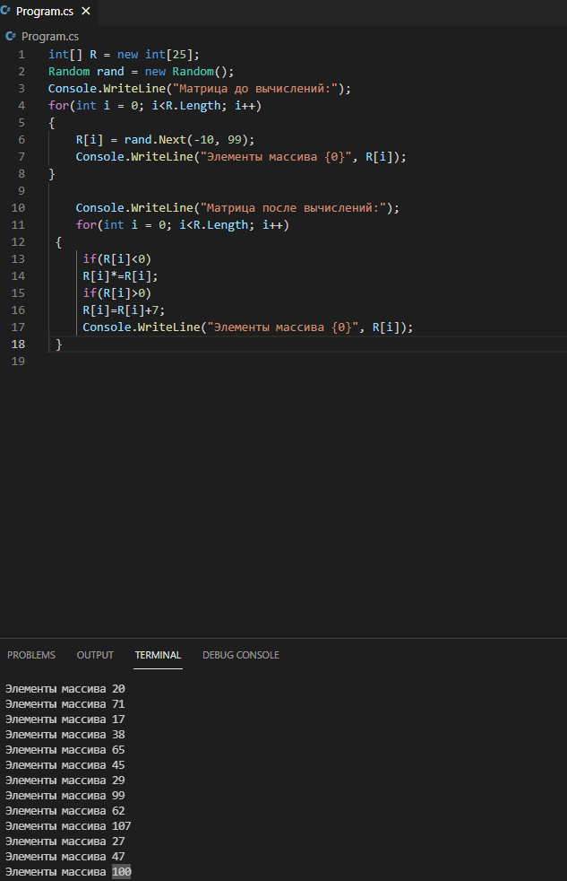

Задача №2

Написать метод, вычисляющий значение *n*/*xn*. С его помощью вычислить выражение:

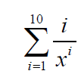

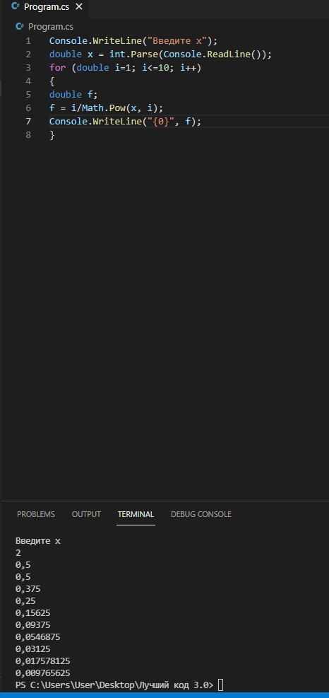

Задача №3

Написать метод, находящий сумму матриц одинакового размера и возвращающий новую матрицу. С помощью этого метода обработать пары матриц и отобразить результаты на экране.

